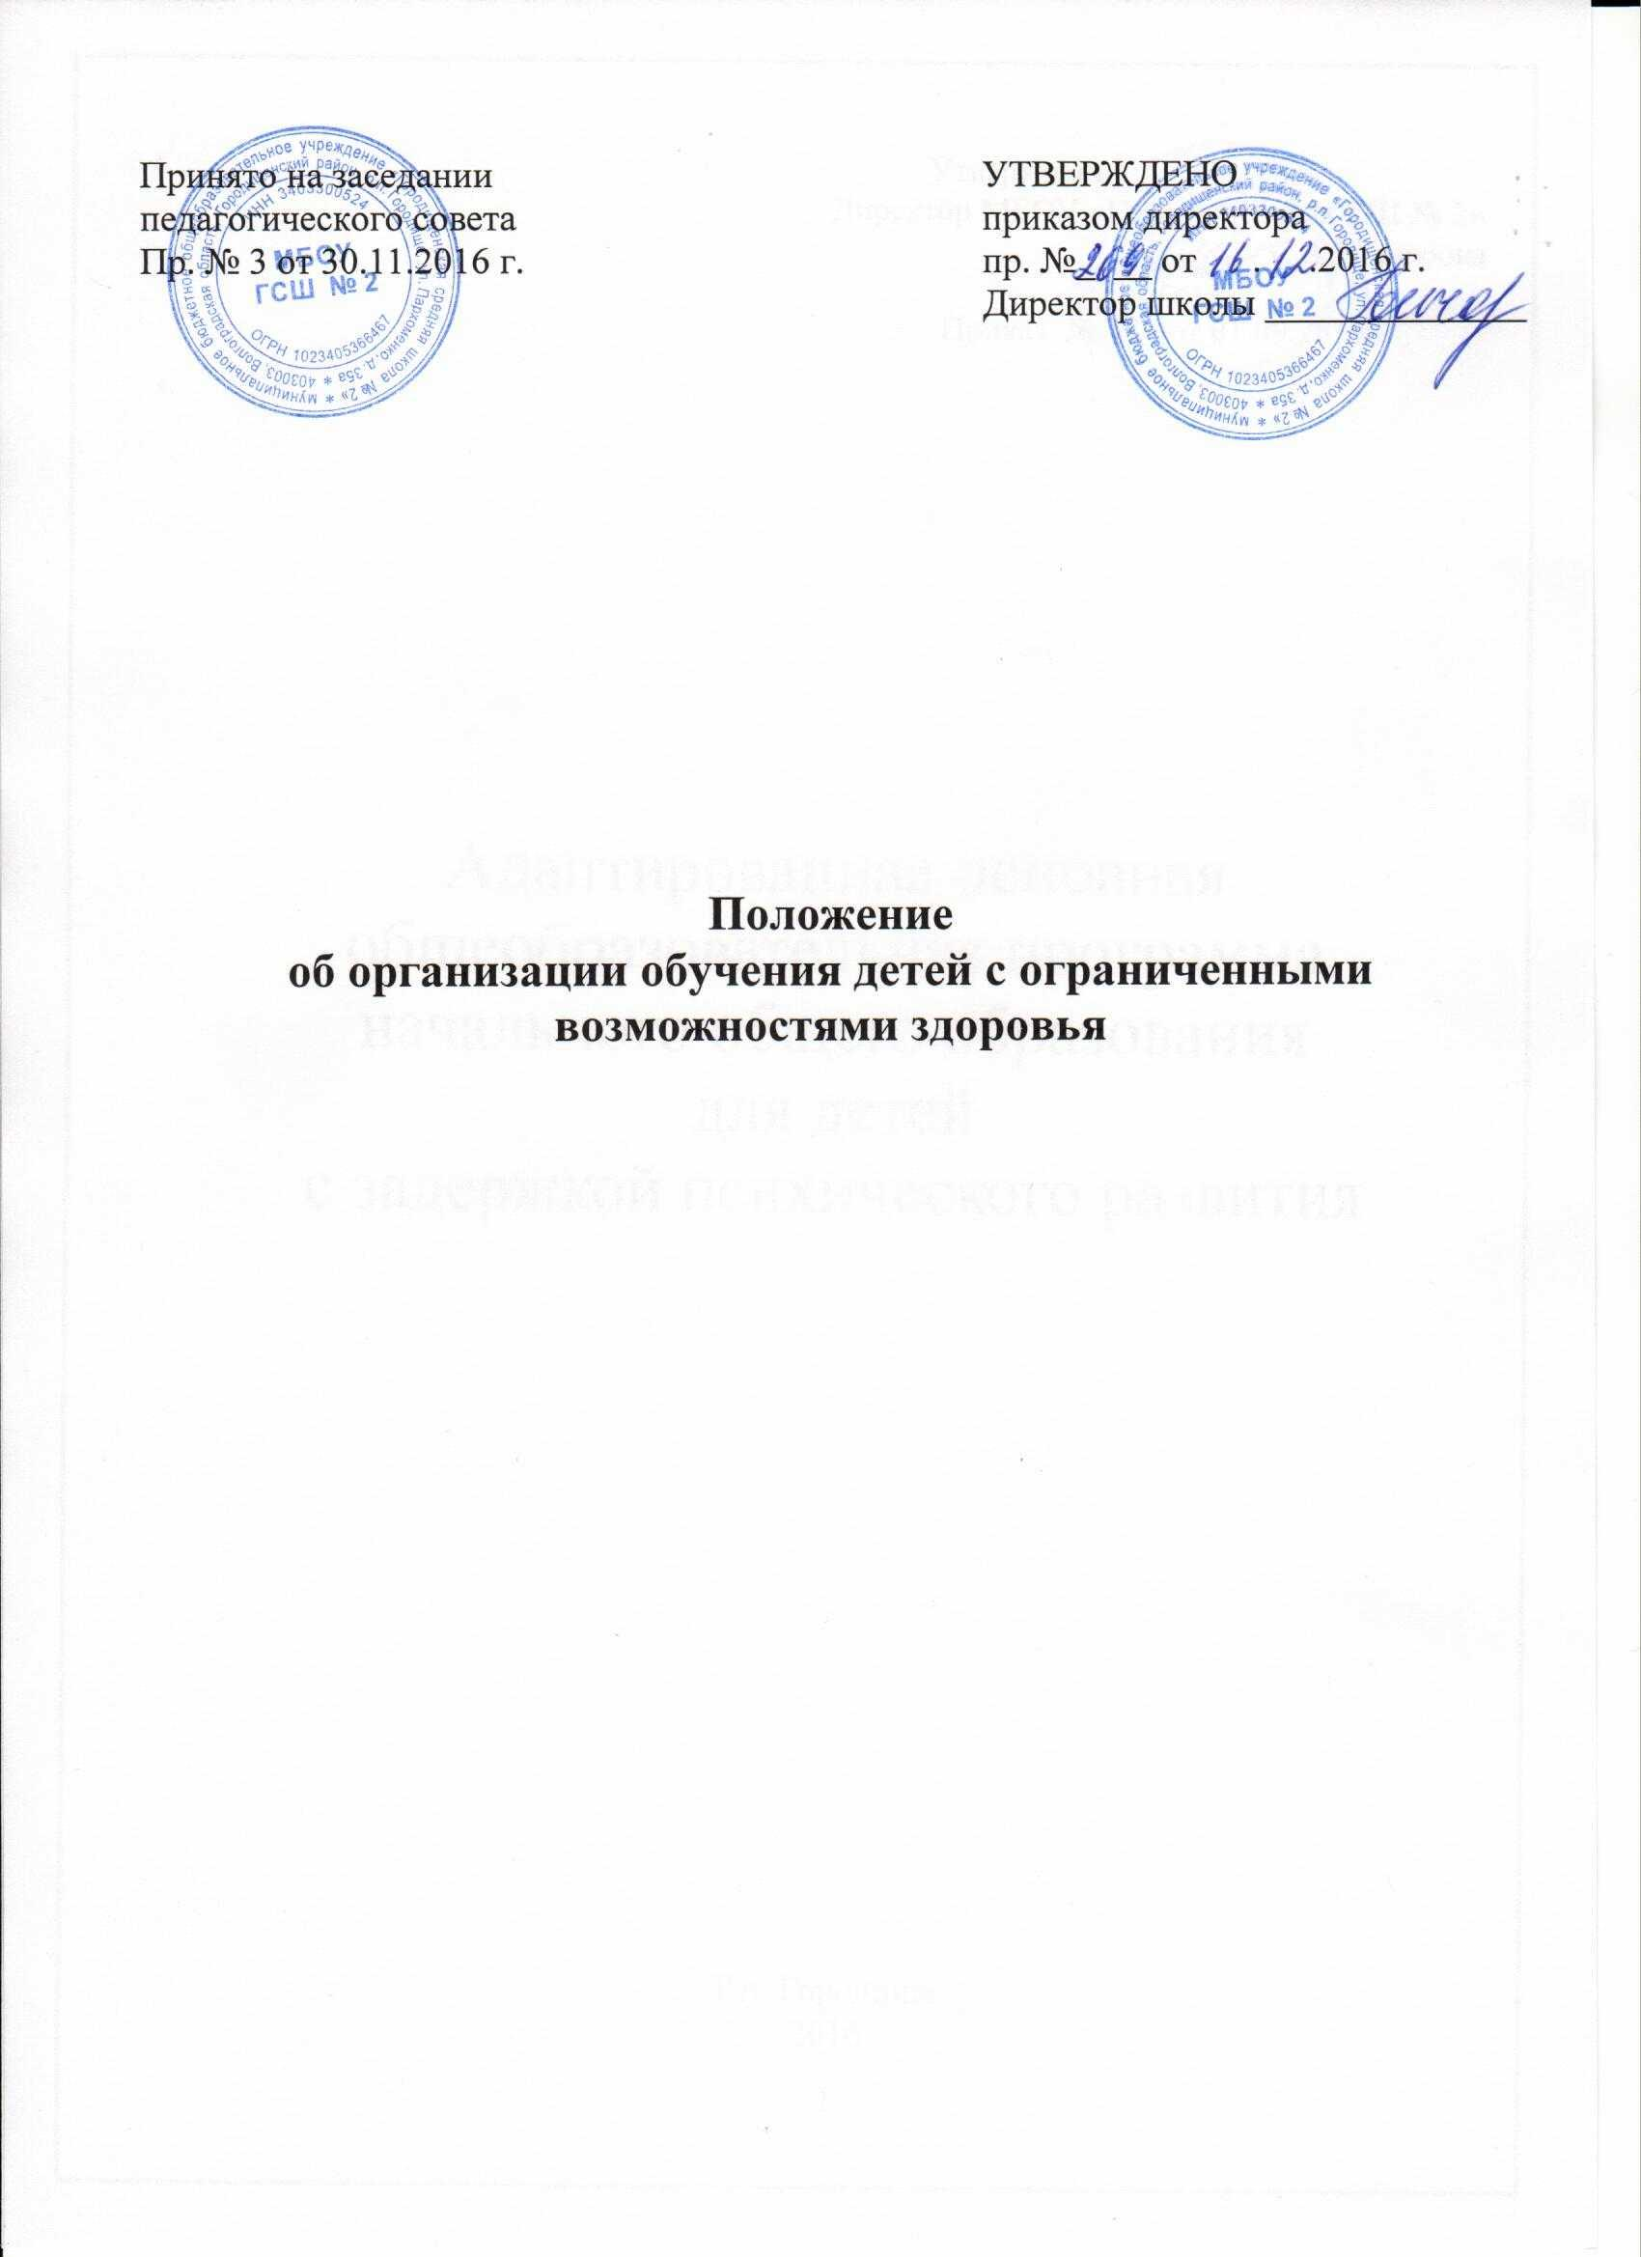
  - ОБЩИЕ ПОЛОЖЕНИЯ
- Настоящее Положение об организации инклюзивного (интегрированного) образования детей с ограниченными возможности здоровья (далее – дети с ОВЗ) определяет порядок организации обучения и воспитания в совместной образовательной среде детей с ОВЗ и детей, не имеющих таких ограничений.
- Под инклюзивным (интегрированным) обучением в настоящем Положении понимается обучение в совместной образовательной среде детей с ОВЗ и детей, не имеющих таких ограничений, посредством обеспечения детям с ОВЗ специальных условий обучения и социальной адаптации, не снижающих в целом уровень образования для детей, не имеющих таковых ограничений.
- Под специальными условиями обучения в настоящем Положении понимаются адаптированные образовательные программы, специальные методы обучения, учебники, учебные пособия, дидактические и наглядные материалы, индивидуальные технические средства обучения, индивидуально-групповые коррекционные занятия и доступность среды обучения, а также и иные услуги, необходимые детям с ОВЗ для получения образования в соответствии с их способностями и психофизическими возможностями в целях развития социальной адаптации и интеграции указанных лиц в обществе, в том числе приобретения ими навыков самообслуживания, подготовки к трудовой, в том числе профессиональной, деятельности и самостоятельной жизни.
- Инклюзивное (интегрированное) обучение в школе является приоритетной формой организации образовательной деятельности для детей с ОВЗ на всех ступенях общего образования. Обучение ребенка с ОВЗ без интеграции может быть предложено лишь при невозможности создания специальных условий для интеграции или при выборе родителями (законными представителями) иных форм организации образовательной деятельности.
- Интеграция и инклюзия признаются как закономерные этапы развития системы специального (коррекционного) образования, логически продолжающимися и не противоречащими друг другу, обеспечивающими расширенный доступ к образованию и включению ребёнка с ОВЗ в общеобразовательную деятельность. Главным принципом инклюзивного образования является: «не ребёнок подгоняется под существующие в образовательном учреждении условия и нормы, а, наоборот вся система образования подстраивается под потребности и возможности конкретного ребёнка».
- Обучение детей с ОВЗ в учреждении может быть организовано в форме инклюзивного (интегрированного) обучения независимо от вида ограничений здоровья.
1.8. Внедрение процессов инклюзивного (интегрированного) образования в школе осуществляется с опорой на имеющийся опыт и научно-методическую базу обучения и воспитания детей с ОВЗ в системе специального образования.

  - ОРГАНИЗАЦИЯ ИНКЛЮЗИВНОГО (ИНТЕГРИРОВАННОГО) ОБРАЗОВАНИЯ
- Инклюзивное (интегрированное) обучение, если это не препятствует успешному освоению образовательных программ всеми обучающимися, организуется:
а) посредством совместного обучения детей с ОВЗ и детей, не имеющих таких ограничений, в одном классе школы ; б) посредством функционирования класса для детей с ОВЗ (класса коррекции) в школе, реализующей программы общего образования. Прием обучающихся с ОВЗ в школу на интегрированную форму обучения (в специальные классы или совместное обучение с нормально развивающимися сверстниками) осуществляется на основании рекомендаций ПМПК, заявления родителей (законных представителей) и оформляется приказом директора школы.
В личном деле учащегося с ОВЗ должны находиться заявление родителей, копия заключения ПМПК, копия приказа о переводе учащегося на обучение по адаптированной образовательной программе, договор с родителями на оказание специальных (коррекционных образовательных услуг).
- Решение о создании в школе классов коррекции, принимается учредителем образовательного учреждения (отделом по образованию администрации Городищенского муниципального района) на основании ходатайства образовательного учреждения и оформляется приказом отдела по образованию администрации Городищенского муниципального района.
  - Создание в школе классов инклюзивного (интегрированного) обучения оформляется приказом директора школы.
  - Численность детей с ОВЗ, обучающихся в форме инклюзии (интеграции) в общеобразовательном классе не может превышать 4-5 человек.
  - При организации инклюзивного (интегрированного) обучения школа обязана:
  - разработать локальные акты учреждения, регламентирующие деятельность по организации инклюзивного (интегрированного) обучения (приказы, договоры с родителями );
  - разработать адаптированные основные образовательные программы для учащихся с умственной отсталостью (интеллектуальными нарушениями), адаптированные основные образовательные программы для учащихся с ЗПР (при наличии классов коррекции) или внести изменения в разделы основных образовательных программ, адаптируя их для учащихся с ОВЗ;
  - обеспечивать реализацию в полном объеме адаптированных образовательных программ, соответствие качества подготовки обучающихся установленным требованиям, соответствие применяемых форм, средств, методов обучения и воспитания возрастным и психофизическим особенностям;
  - обеспечивать помощь обучающимся в профориентации, получении профессии и социальной адаптации;
  - обеспечить специальную коррекционную помощь обучающимся с ОВЗ, (по возможности обеспечить наличие учителя-дефектолога, педагога-психолога, учителя-логопеда и социального педагога);
  - в целях обеспечения психолого-медико-педагогического сопровождения обучающихся с ОВЗ создать в школе психолого–медико-педагогический (медико-педагогический, педагогический) консилиум для разработки индивидуальных образовательных маршрутов для учащихся с ОВЗ на основании заключений ПМПК;
  - организовать индивидуально-групповые коррекционно-развивающие занятия, занятия по устранению пробелов в знаниях, пропедевтике сложных тем
  - ознакомить родителей (законных представителей) учащихся с ОВЗ с документами, регламентирующими образовательную деятельность (адаптированной образовательной программой, учебным планом, расписанием), оформить договор между образовательным учреждением и родителями
  - обеспечить повышение квалификации учителей в области коррекционной педагогики.

  - СОДЕРЖАНИЕ ИНКЛЮЗИВНОГО (ИНТЕГРИРОВАННОГО) ОБРАЗОВАНИЯ
- Содержание инклюзивного (интегрированного) образования детей в школе определяется адаптированными образовательными программами, разрабатываемыми и реализуемыми школой самостоятельно на основе государственных образовательных стандартов и примерных образовательных учебных программ, курсов, дисциплин. Адаптированные образовательные программы утверждаются приказом директора и доводятся до сведения участников образовательного процесса.
В учебные планы в обязательном порядке включается коррекционный блок, представленный индивидуальными и групповыми занятиями, предусмотренный базисным учебным планом специальной (коррекционной) школы соответствующего вида.
Для учащихся с интеллектуальными нарушениями (умственная отсталость) при любой форме обучения составляется отдельный учебный план в соответствии с модельным областным базисным учебным планом специальных (коррекционных) школ (классов) VIII вида.
С учетом психофизиологических особенностей обучающихся с ОВЗ могут разрабатываться индивидуальные учебные планы, включающие график обучения, учебную нагрузку, сроки освоения им образовательных программ, а также условия его аттестации. Индивидуальные учебные планы утверждаются Педагогическим советом школы. Реализация индивидуальных учебных планов сопровождается поддержкой тьютора (классного руководителя) школы.
- Для разработки адаптированных основных образовательных программ (для начального и основного уровня образования) при организации инклюзивного (интегрированного) обучения детей с ОВЗ в основную образовательную программу школы соответствующего уровня образования вносятся изменения.
Для учащихся с умственной отсталостью (интеллектуальными нарушениями) при инклюзивном (интегрированном) обучении разрабатываются отдельные основные адаптированные образовательные программы в соответствии с п. 2.8. «ФГОС начального общего образования обучающихся с умственной отсталостью (интеллектуальными нарушениями)» (Приказ МОиН РФ от 19.12.2014 № 1599.
Для разработки адаптированных программ отдельных учебных предметов, коррекционных курсов школа самостоятельно регламентирует механизм разработки и утверждения адаптированной образовательной программы в «Положении о рабочей программе учителя» в соответствии с:
  - п. 2.9.5.«ФГОС начального общего образования обучающихся с ограниченными возможностями здоровья» (Приказ МОиН РФ от 19.12.2014 № 1598) и на основе примерных учебных образовательных программ для учащихся с задержкой психологического развития;
  - п. 2.9.5. «ФГОС образования обучающихся с умственной отсталостью (интеллектуальными нарушениями)» (Приказ МОиН РФ от 19.12.2014 № 1599) и на основе примерных учебных образовательных программ для учащихся с умственной отсталостью (интеллектуальными нарушениями).
- Специфика образовательного процесса в системе инклюзивного (интегрированного) обучения детей с ОВЗ состоит в организации индивидуальных и групповых коррекционно-развивающих занятий. При определении содержания коррекционно-развивающих занятий школа ориентируется на рекомендации ПМПК и содержание индивидуальной программы реабилитации (для ребёнка-инвалида).
- Обучение организуется как по общим, так и по специальным учебникам, соответствующим программе обучения. Решение по этому вопросу принимает учитель, согласуя его с методическим объединением и администрацией школы.
- Школа самостоятельна в выборе системы оценок, порядка и периодичности промежуточной аттестации обучающихся.
Оценка знаний учащихся с ОВЗ в классах интегрированного обучения осуществляется в соответствии с адаптированной программой обучения с учетом особенностей развития ребенка. Учащиеся переводятся в следующий класс по итоговой успеваемости на общих основаниях.
- Школа самостоятельно выбирает формы, средства и методы инклюзивного (интегрированного) обучения и воспитания в соответствии с Законом об образовании в Российской Федерации» и Уставом школы. При инклюзивном (интегрированном) обучении допускается сочетание различных форм получения образования.
- Учащиеся с ОВЗ, получившие образование в форме инклюзивного (интегрированного) образования по программам специальных (коррекционных) школ вправе пройти аттестацию по программам специальных (коррекционных) школ того или иного вида с выдачей документа об образовании соответствующего образца.
- Государственная итоговая аттестация детей с ОВЗ проводится в обстановке, исключающей влияние негативных факторов на состояние их здоровья, и в условиях, отвечающих психофизическим особенностям и состоянию здоровья выпускников в соответствии с федеральным законодательством.

IV. УПРАВЛЕНИЕ ШКОЛОЙ С ИНКЛЮЗИВНОЙ (ИНТЕГРИРОВАННОЙ) ФОРМОЙ ОБУЧЕНИЯ

- Управление школой, работающей в режиме инклюзивного (интегрированного) обучения, осуществляется в соответствии с законодательством Российской Федерации и Уставом школы.
- Заместители директора школы следят за своевременноым выявлением детей, нуждающихся в обучении по адаптированным образовательным программам, их освидетельствование на ПМПК; организуют работу педагогов по обучению и воспитанию этой категории учащихся; следят за оснащением процесса инклюзивного (интегрированного) образования учебно-наглядными пособиями и дидактическим материалом; оказывают методическую помощь педагогам в повышении их профессиональной квалификации и овладении ими основами коррекционной педагогики и психологии; обеспечивают выполнение режимных моментов в классах с инклюзивной (интегрированной) формой обучения с учётом возрастных особенностей и состояния здоровья обучающихся.
4.5. Психолог или социальный педагог руководит работой психолого-медико-педагогического консилиума (педагогического) консилиума.

